Опыт работы:
«Использование природного материала в трудовой деятельности детей старшего дошкольного возраста»

Майорова Татьяна Адамовна
Воспитатель детского сада №97

Тверь, 2013

Введение
Дошкольный возраст – важный период в жизни человека. В этот период формируется личность ребенка, закладываются прочные основы физического, психического, нравственного и духовного здоровья детей, происходит функциональное совершенствование всех органов и систем организма. В старшем дошкольном возрасте самостоятельность и независимость детей проявляются во многом и прежде всего, в играх, творчестве и труде.
Проблема творческого развития и саморазвития личности ребенка дошкольника сегодня приобрела особую актуальность. Развитию у детей способности к творческому поиску и преобразованию действительности способствует художественный ручной труд, который воспринимается детьми с удовольствием, как увлекательная игра. Изготовление детьми игрушек и предметов из различных материалов составляет одну из важнейших сторон трудового воспитания дошкольников, особенно в старших группах. Этот вид труда открывает перед ними широкие перспективы созидания.
В.А. Сухомлинский подчеркивал: «Ручной труд способствует разностороннему развитию личности ребенка. Художественно-творческая деятельность отвлекает детей от грустных событий, снимает нервное напряжение, страх, обеспечивает положительное эмоциональное состояние. Поэтому, так важно включать в педагогический процесс детского сада художественный ручной труд».
Вопросы трудового воспитания дошкольников всегда находились в центре внимания педагогов и были предметом исследований отечественных ученых Е. И. Радиной, Т.А. Макаровой, В.Г. Нечаевой, В.Г. Логиновой, Т.Н.Годиной, Р.С. Буре, Я.З. Неверович, Д.В. Сергеевой. К настоящему времени создана система трудового воспитания дошкольников, включающая в себя задачи, содержание, средства и методы работы педагогов.
Подготовка детей к труду, жизненному и профессиональному самоопределению, их адаптация к существующей динамичной социально-экономической ситуации имеет в современном российском обществе статус приоритетной социально-педагогической проблемы.
Цель работы: изучение возможностей использования разнообразного природного материала в трудовой деятельности старших дошкольников.
Задачи:
- Изучить взгляды отечественных педагогов на трудовое воспитание дошкольников.
- Проанализировать подходы к решению воспитательных и образовательных задач в рамках программы «Воспитания и обучения в детском саду».
- Спланировать и апробировать систему работы по ручному труду с природным материалом в старшей группе ДОУ.
- Провести анализ и интерпретацию результатов исследования.
Гипотеза: трудовая деятельность старших дошкольников в работе с природным материалом будет эффективной если:
- педагог будет владеть современной теорией и практикой трудового обучения старших дошкольников;
- создана соответствующая развивающая предметно-пространственная среда для трудовой деятельности;
- труд будет рассматриваться как средство развития личности ребенка.
Методы исследования:
Теоретические:
- анализ психолого-педагогической и методической литературы по исследуемой проблеме;
Практические:
- диагностика уровня природоведческих знаний и умений ручного труда старших дошкольников;
- проектирование и апробация педагогической деятельности.

Глава 1. Значение трудового воспитания детей старшего дошкольного возраста
1.1. Влияние трудового воспитания на формирование личности дошкольника.
Трудовое воспитание – важная составная часть воспитания подрастающего поколения. Трудовое воспитание является необходимым, важнейшим условием успешной подготовки детей к обучению в школе. Дети, воспитанные с ранних лет в труде, отличаются в школе самостоятельностью, организованностью, активностью, опрятностью, умением себя обслужить.
В.А. Сухомлинский писал: «Труд становиться великим воспитателем, когда он входит в духовную жизнь наших воспитанников, дает радость дружбы и товарищества, развивает пытливость и любознательность, рождает волнующую радость преодоление трудностей, открывает все новую и новую красоту в окружающем мире, пробуждает первое гражданское чувство – чувство созидателя материальных благ, без которых невозможна жизнь человека».
Радость труда – могучая воспитательная сила. В годы детства ребенок должен глубоко пережить это благородное чувство. Труд для народа является не только жизненной необходимостью, без которой не мысленно человеческое существование, но и сферой многогранных проявлений духовной жизни, духовного богатства личности. В труде распространяется богатство человеческих отношений. Воспитать любовь к труду невозможно, если ребенок не почувствует красоты этих отношений. В трудовой деятельности народ видит важнейшее средство самовыражения, самоутверждения личности.
А.В.Запорожец писал: «Центральным звеном системы всестороннего воспитания дошкольников, как бы связывающим в единый узел всю образовательно-воспитательную работу детского сада, должно стать нравственно-трудовое воспитание дошкольников, которое призвано заложить уже в первые годы жизни ребенка основы активной жизненной позиции, не понимая своих обязанностей и готовности выполнять эти обязанности».
В рамках современных педагогических взглядов на трудовое воспитание акценты должны быть перенесены на личностное развитие ребенка. Объединяясь в труде со сверстниками, дошкольники приобретают опыт взаимоотношений, учатся видеть эмоциональное состояние сверстника, его огорчения и радость. Все это побуждает к оказанию помощи, поддержки, проявлению гуманных чувств: сопереживанию, сочувствию. Но такие возможности могут быть реализованы только при наличии определенных условий: создание педагогом эмоциональной обстановки при организации труда детей, демонстрация им своей заинтересованности в предстоящей деятельности участие в ней на правах партнера, поощрение желания детей участвовать в совместной деятельности. При этом главная цель педагога – воспитание у дошкольников позитивного отношения к труду, развитие желания научиться, стать самостоятельным, умелым, способным справляться с возникающими затруднениями и оказать помощь и поддержку окружающим в случае необходимости.
Психологи утверждают, что трудовое воспитание ребенка надо начинать как можно раньше, когда ребенок впервые произносит: «Я сам». Опыт показывает, что привлечение ребенка к труду является одним из первостепенных условий всестороннего его развития, формирования у него таких качеств, как трудолюбие, усидчивость, терпение, дисциплинированность, прилежание, бережливость и другие. Своевременное трудовое воспитание – эффективное средство подготовки ребенка к школе.
Труд должен доставлять удовольствие и радость. А это возможно при условии, что он посилен ребенку, осмыслен им как приносящий пользу другим людям. Трудовое воспитание – важное средство всестороннего развития личности дошкольника. Разумно организованный труд укрепляет физические силы, здоровье ребенка. Движения становятся увереннее и точнее. Действуя, малыш все лучше ориентируется в пространстве. Труд оказывает существенное влияние и на умственное развитие детей. Он способствует формированию таких качеств, как сообразительность, наблюдательность, сосредоточенность, тренирует память, внимание, активизирует восприятие.
Г. А. Урунтаева, отмечает, что труд развивает мышление – ребенку приходится сравнивать, сопоставлять предметы и явления, с которыми он имеет дело. Намечая известную последовательность действий в выполнении задания, ребенок приобретает умение планировать деятельность. В процессе труда взрослые дают детям полезные знания о предметах, материалах и орудиях труда, их назначении и использовании. Особенно важна роль трудовой деятельности в нравственном воспитании. В труде воспитываются устойчивость поведения, дисциплинированность, самостоятельность, развивается инициатива, умение преодолевать трудности, формируется интерес к качественной работе. Труд объединяет детей, в совместном труде формируются первоначальные коллективистические навыки – умение сообща и дружно работать, помогать друг другу в работе.
Овладение навыками трудовой деятельности надо рассматривать как одно из основных условий воспитания у детей желания и умения трудится. Как бы ни был заинтересован ребенок, целью труда, не владея трудовыми навыками, он никогда не достигнет результата. Сформированные трудовые умения и навыки служат основой для воспитания у детей серьезного отношения к труду, привычки к трудовому усилию, желанию трудиться, включаться в труд по собственному побуждению, успешно его завершать.
Т.А. Маркова считает, что трудовые умения и навыки, которыми овладевает ребенок дошкольного возраста, различны. Их характер и объем обусловлены спецификой того или иного вида труда, его конкретного содержания. Труд пропитывает всю жизнь дошкольника. Не следует забывать, что обучение детей трудовым навыкам – это лишь одна сторона деятельности педагога. Другой, наиболее важной стороной является формирование нравственных качеств у дошкольника. Ведь результат труда: чисто вымытые растения, новые поделки из природного материала, отремонтированные книги – зависит не только от наличия тех или иных навыков, но и от умения детей прилагать усилия, старание, волю, от влияния тех мотивов, которые руководили ими в процессе деятельности. Если это забывается, труд остается нейтральным процессом не оказывающим влияния на нравственное воспитания детей. Показать детям необходимость постоянного труда в повседневной жизни, использовать его возможности для нравственного воспитания дошкольников, одна из наиболее важных задач педагога.
Ребенок старшего дошкольного возраста интересуется не только процессом и непосредственными результатами работы, но и тем значением, которое она имеет для других. Эту тенденцию необходимо всячески развивать, ибо она свидетельствует о том, что у ребенка начинают складываться представления об общественной полезности трудовой деятельности человека. Они еще недостаточно устойчивы, но постепенно приобретают большую глубину, устойчивость и активность, особенно если деятельность ребенка сопровождается положительными эмоциями.
Таким образом, можно утверждать, что трудовое воспитание есть процесс организации и стимулирования разнообразной трудовой деятельности детей и формирования у них добросовестного отношения к выполняемой работе, проявления в ней инициативы, творчества, стремление к достижению более высоких результатов. Так же формирование положительного отношения к труду нельзя осуществлять без соответствующего научения трудовым умениям и навыкам.

1. 2. Требования программы воспитания и обучения к использованию природного материала в трудовой деятельности дошкольников
«Программой воспитания и обучения в детском саду» под редакцией М.А. Васильевой, В.В. Гербовой, Т.С. Комаровой определены содержание трудового воспитания дошкольников и виды трудовой деятельности для каждой возрастной группы, сформулирована основная задача трудового воспитания – формирование положительного отношения к труду. Авторы программы считают, что атмосфера современного детского сада должна быть насыщена разнообразными ситуациями, побуждающими детей к творческой самостоятельности, к проявлению фантазии. Чтобы каждый ребенок в соответствии со своими склонностями и интересами приобрел опыт успешной творческой деятельности.
В программе выделены 4 вида детского труда: самообслуживание, хозяйственно-бытовой труд, труд в природе, ручной труд. Занятия по ручному
труду вводятся со старшей группы. Они чередуются с занятиями по конструированию.
Перед воспитателем стоят следующие задачи:
- совершенствовать навыки детей в работе с бумагой и ножницами;
- обучать работе с тонким картоном, с тканью и иголкой;
- формировать навыки работы с природным материалом;
- обучать аккуратному, экономному использованию материалов;
- развивать у детей фантазию, воображение.
В ходе непосредственно образовательной деятельности по ручному труду воспитатель обучает детей приемам работы с разными материалами, используя показ, объяснение, опираясь на умения, полученные ими на занятиях по конструированию. Они отвечают интересам и потребностям дошкольников. Работа с природным материалом не только пополняет знания и трудовые умения ребенка, но положительно влияет на формирование его личности, правильного отношения к природе и окружающему миру.
Обучение детей происходит в процессе совместной деятельности. Дошкольники учатся делать игрушки-самоделки для сюжетно-ролевых игр; флажки, книжки, шапочки, домики, мебель, бинокли, сумочки из природного материала, поролона, бумаги и других материалов (проволока в цветной оболочке, катушки); сувениры – простые, но выразительные фигурки (снеговик, цыпленок, неваляшка) для родителей, воспитанников других групп, сотрудников детского сада.
Для успешного решения задач, предусмотренных программой по трудовому воспитанию дошкольников, первостепенное значение имеет создание необходимых условий. Рекомендуется начинать с наиболее простых поделок, ориентируясь на знания и умения, полученные детьми на занятиях по конструированию из бумаги в предыдущих группах. Так, на первых занятиях, опираясь на умение детей складывать лист бумаги пополам, можно предложить им сделать разноцветные флажки для украшения участка, альбомы, записные книжки. Затем можно переходить к изготовлению объемных игрушек по готовой выкройке. В начале занятия следует рассмотреть с детьми образец, выполненный педагогом, выкройку; объяснить (сопровождая объяснение показом), где и как надо делать надрезы, как надо намазывать клеем и склеить. И только после этого детям предлагают приступить к самостоятельному выполнению задания. Обязательно нужно предусмотреть повторение работы с выкройкой, чтобы поупражнять детей в выполнении действий в определенной последовательности. В работе по изготовлению поделок из бумаги по выкройке нужно использовать задания со зрительными ориентирами, по синим линиям сделать сгибы, а по красным – надрезать.
Интерес детей к ручному труду можно поддерживать разными приемами: показать несколько вариантов поделок, предложить им для работы бумагу разного цвета. Детям необходимо объяснять, как надо определять форму и размеры заготовок для игрушек, экономно используя материал, выбирать фактуру бумаги и картона, делать разметки с помощью шаблона, условной мерки, подбирать цвета и оттенки при изготовлении игрушек, сувениров, костюмов и украшений к праздникам. В ходе работы у детей формируются навыки работы с различными материалами. В процессе ручного труда дети должны узнать, что разные виды материала требуют различных способов обработки, научиться бережно, экономно использовать его. Важной задачей является формирование у детей умения использовать в качестве образца рисунок, чертеж, схему.
В старшем возрасте в ходе непосредственно образовательной деятельности проводится обучение работе с тканью (вдевать нить в иголку, завязать узелок, пришивать пуговицу, петельки). Основными приемами обучения этому виду работы должны стать показ и объяснение воспитателя, а также непосредственная практическая деятельность, детей под наблюдением и руководством педагога. В группе должны быть созданы такие условия, чтобы ребенок мог самостоятельно заняться изготовлением атрибутов для игр, украшений для праздничных костюмов, сувениров.
Итак, «Программа воспитание и обучение в детском саду» дает возможность развития ручному труду с использованием природного материала, который является важнейшей составной частью дошкольного воспитания, базой для развития творческих способностей ребенка, важнейшим средством формирования культуры межличностных отношений. Способствует формированию жизненно необходимых умений и навыков, воспитанию ответственности, самостоятельности и ценности отношения к собственному труду и труду других людей.

1.3. Методика использования природного материала в трудовой деятельности старших дошкольников
Все материальные и духовные ценности на Земле созданы трудом человека. Ребенок-дошкольник еще мал, он не способен принимать деятельное участие в производстве, однако его постоянно окружают результаты человеческого труда. Отсюда цель трудового воспитания в детском саду – заложить основы отношения к труду как первостепенной, общечеловеческой ценности.
Анализ программных документов показывает, что, наряду с традиционными задачами, в работе необходимо использовать новые педагогические технологии, современные психолого-педагогические исследования, раскрывающие принципиально новые возможности детей по освоению опыта трудовой деятельности. Художественный ручной труд с использованием природных материалов слагается из нескольких основных компонентов: изучения материала, определения скрытых возможностей материала в процессе его сбора и подготовке к работе, определения художественного замысла будущей поделки и, наконец, непосредственного осуществления этого замысла путём практического создания поделок.
Первый компонент – знакомство с природными материалами, изучение материала, определение скрытых возможностей в процессе его сбора и подготовки к работе, их заготовка и обработка.
Главная цель – развитие умения у детей самостоятельно подбирать природные материалы для поделок, умения видеть в природном материале все его скрытые возможности и красоту.
Данный компонент можно применить во время проведения экскурсий в парк, на реку; целевых прогулок по территории детского сада, так как стоит только присмотреться к окружающей природе, и раскроются её кладовые с неисчерпаемыми богатствами. Это и жёлуди разных видов, еловые и сосновые шишки разных расцветок и формы, орехи, соцветия чертополоха, древесные грибы, семена многих растений и т.п. Конечно, особенно на первых порах творчества ребёнку трудно самому правильно увидеть скрытые возможности материала. Этому должен научить его педагог. Ребячий интерес к познанию окружающего мира в сочетании с внимательным, чутким отношением руководителя к этому интересу приведёт к конечной цели – к умению детей самостоятельно подбирать природные материалы для поделок. Это требует от воспитателя терпения, мягкой настойчивости, доброжелательного тона и личного умения определить достоинства того или иного материала. Педагог должен обращать внимание детей на какую-то деталь в природе, на игру света и теней в листве, на причудливо изогнутый сук или корень. Эти детали, штрихи могут сыграть большую роль в воспитании детских чувств, восприятий, творческого видения мира. В любом походе за природными материалами следует каждую удачную находку бегло обсудить с детьми тут же, на месте, чтобы обострить глаз ищущих, разжечь в них огонёк творческого поиска, разыграть их воображение. Любую экскурсию надо использовать для развития у детей наблюдательности, любви к природе, родному краю.
Второй компонент – поиск и формирование художественного замысла до начала практического выполнения, непосредственное осуществление этого замысла путём практического создания поделок.
Каждая поделка имеет свой замысел, как по внешнему виду, так и по смысловому содержанию, по её идейности. Дети на первых порах не могут найти сюжет для своей работы и связать его с внешней формой. И здесь роль воспитателя подсказать, намекнуть на интересную мысль и выразительную форму. Эту работу можно проводить во время предварительной работы: на занятиях по ознакомлению с окружающим, по ознакомлению с художественной литературой (сказки или басни); в повседневной жизни детей: на прогулках, в играх (сценка из жизни, окружающей ребёнка в детском саду и дома, тематика детских телевизионных передач). Любая тема должна доносить детям в доступной форме.
Художественно-творческая деятельность, возникающая по инициативе ребёнка, развивается и обогащается на основе переноса в неё усвоенных на занятиях навыков практической работы, аппликации, раскрытия ребёнку эстетического отношения к окружающему. Этому также способствуют соответствующее оборудование, обогащение детей новыми впечатлениями, умелое педагогическое руководство.
Для развития детского воображения не меньшее значение, чем применение соответствующих методов и приёмов обучения, имеет создание благоприятной для творчества атмосферы, способствующей появлению положительного эмоционального настроения, вызывающей творческую активность детей. Педагог должен помнить, что плохое настроение, подавленность, скука могут возникнуть в результате формализма в работе воспитателя, преобладания в общении с детьми императивного, раздражённого или сухого, отстранённого от интересов детей стиля.
Итак, детское творчество при работе с природными материалами это не самоцель, это путь к развитию у детей умения видеть в природном материале все его скрытые возможности и красоту, т.е. оттачивание зоркости детского глаза не только с целью наиболее полного использования возможностей материала, но умения творчески видеть всё, что встретится детям в дальнейшем на их жизненном пути. Наконец, это развитие у детей усидчивости, трудолюбия, кропотливости, умения конструировать не из стандартных деталей конструкторов, а из материалов, которые надо ребёнку самому подобрать, обработать и создать из них нечто совершенно новое, своё.
Глава 2. Изучение возможностей использования природного материала в трудовой деятельности старших дошкольников

  - Диагностика уровня знаний детей старшего дошкольного возраста.
Цель исследования: изучение влияния ручного труда с использованием природного материала на развитие детей старшего дошкольного возраста.
Задачи исследования:
- Определить уровень знаний, умений и навыков по ручному труду с использованием природного материала старших дошкольников.
- Разработать и апробировать систему мероприятий с использованием природного материала в трудовой деятельности старших дошкольников.
- Провести анализ и интерпретацию результатов исследования.
- Разработать консультацию для педагогов и родителей.
Исследование проходило в три этапа:
1 этап – первичная диагностика трудовых знаний, умений и навыков в ручном труде детей старшего дошкольного возраста; анкетирование родителей по теме.
2 этап – разработка и апробация непосредственно образовательной деятельности старших дошкольников по ручному труду с использованием природного материала.
3 этап – повторная диагностика трудовых знаний, умений и навыков в ручном труде детей старшего дошкольного возраста, анализ результатов исследования.
Для диагностического исследования использовались следующие методики:
- Диагностика уровня знаний, умений и навыков в ручном труде старших дошкольников, автор Л.В. Куцакова (см. прил. 1).
- Анкетирование родителей по методике Т.С. Комаровой,
Т.Г. Казаковой (см. прил. 2).
Методика 1. Диагностика уровня знаний, умений и навыков в ручном труде старших дошкольников.
Детям предлагалась ответить на ряд вопросов.
Критерии оценки: 24 – 30 баллов высокий уровень, 17 – 23 балла средний уровень, 10 – 16 баллов низкий уровень.
Обобщение результатов уровней трудовых знаний, умений и навыков в ручном труде детей старшего дошкольного возраста отражены в Протоколе 1 (см. прил.1).
Исходя из данных Протокола 1, была составлена Таблица 1
Таблица 1
Результаты исследования уровня трудовых знаний, умений, навыков в ручном труде с использованием природного материала детей старшего дошкольного возраста на начало года
№ пп | Фамилия, имя ребенка | Сумма балов по методике | Уровень развития трудовых знаний, умений и навыков в ручном труде
1
2
3

Обобщая результаты первоначальной диагностики развития знаний, умений и навыков в ручном труде, следует констатировать, что у семерых детей способности в ручном труде находятся на низком уровне, что составляет 29%.У большей части обследуемых детей знания, умения и навыки в ручном труде находятся на среднем уровне, что составляет 63%. Воспитанники затрудняются в ответах на заданные вопросы, требовалась помощь педагога. Высокий уровень развития знаний, умений и навыков выявлен у двух детей, что составляет 8%. Данные результаты отражены в Диаграмме 1.
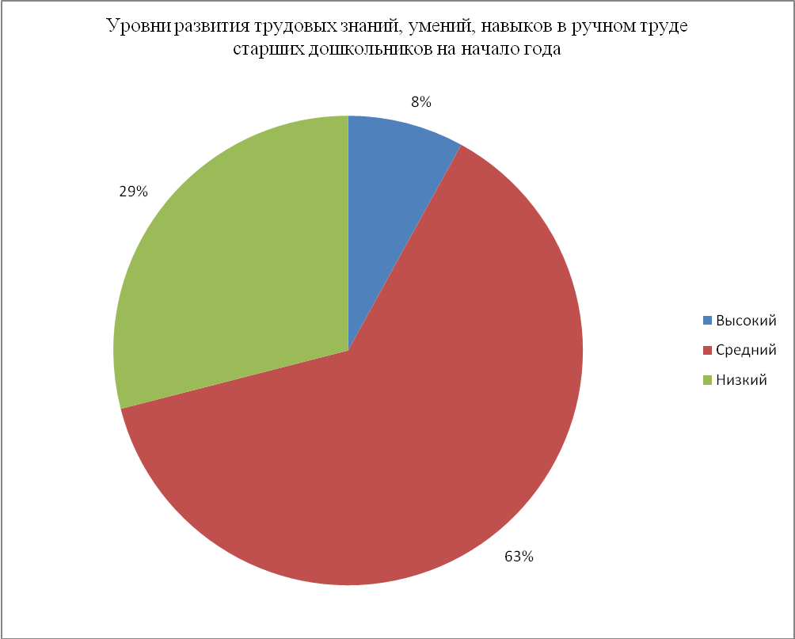
Диаграмма 1

Методика 2. Работа по ручному труду с детьми старшего дошкольного возраста должна идти в тесном сотрудничестве с семьей, поэтому был проведен опрос родителей по анкете, разработанной Т.С. Комаровой, Т.Г. Казаковой.
Тема: «Развитие мелкой моторики рук у детей старшего дошкольного возраста».
Цель: определение знаний родителей по развитию мелкой моторики рук у детей старшего дошкольного возраста.
Проанализировав ответы родителей, были сделаны следующие выводы: все родители группы обращают внимание на развитие мелкой моторики рук детей. Для чего нужно развивать мелкую моторику рук? 12 родителей ответили для развития мозга ребенка, 2 родителя ответили для развития мышления, 6 родителей считают, что мелкая моторика рук способствует общему развитию ребенка, 2 родителя заметили то, что развитие мелкой моторики рук влияет на речь ребенка.
Родители знают, какие виды деятельности ребенка больше всего влияют на развитие мелкой моторики рук. Так же в каждой семье родители стараются привлечь ребенка к занятиям для развития мелкой моторики рук: собирают пазлы, конструируют из конструктора «Лего», вышивают, лепят из теста, пластилина. Также родители увлекают детей аппликацией, оригами, изготовлением поделок из бросового и природного материалов.
Родители отметили, что в ДОУ работа с детьми по ручному труду ведется в полной мере согласно возрасту детей. Многие родители в пожеланиях по данному вопросу отметили то, что бы дети как можно больше занимались ручным трудом.
Подводя итоги первого этапа исследования, можно сказать, что у детей не полностью сформированы трудовые знания, умения, навыки по ручному труду. Так как в старшем дошкольном возрасте они только начинают осваивать работу по ручному труду, совершенствуются умения работы с бумагой, учатся делать игрушки, сувениры из природного материала, привлекаются к изготовлению пособий для занятий. Было решено провести серию занятий направленных на работу по ручному труду с использованием природного материала.

2.2. Разработка и внедрение комплекса мероприятий по организации трудовой деятельности старших дошкольников
Целью данного этапа было: разработать и апробировать систему мероприятий по ручному труду старших дошкольников с использованием природного материала.
Задачи:
  - Обучение детей различным приемам преобразования природного материала
  - Развитие воображения, умения видеть необычное в обычных предметах, развитие художественно-творческих способностей и творчества детей.
  - Изготовление детьми атрибутов для сюжетно-ролевых и дидактических игр, игр драматизаций, использование детских поделок для оформления интерьера дошкольного учреждения.
  - Воспитание трудолюбия, аккуратности, желание доводить начатое дело до конца.
  - Побуждение к изготовлению поделок вместе с родителями.
Деятельность с детьми по ручному труду проводились во второй половине дня.
Составлен перспективный план работы на год по ручному труду с детьми старшей группы (см. прил. 3).
Длительность работы составляла 20 минут. Занятия были интегрированные.
В группе создана развивающая предметно-пространственная среда в соответствии с требованиями ФГОС ДО, которая учитывает и гарантирует:
- построение вариативного развивающего образования, ориентированного на возможность свободного выбора детьми материалов, видов активности, участников совместной деятельности и общения, как с детьми разного возраста, так и со взрослыми, а также свободу в выражении своих чувств и мыслей.
- создание условий для ежедневной трудовой деятельности и мотивации к занятию ручным трудом (создание коллективных работ, для украшения группы, для игр, для подарков).
В функциональном модуле «Творчество» созданы условия для:
- Развития детского творчества;
- Развития продуктивной деятельности детей – аппликация, рисование, лепка, художественное конструирование, труд.
Тематический план занятий с детьми представлен в Таблице 2.

Таблица 2
Тематический план деятельности с детьми и родителями

№ пп | Тематика деятельности | Цели и задачи
1 | Экскурсия в природу  «В гости к деревьям» | Цель: формирование умения видеть и называть осенние изменения в парке, уточнение и закрепление правил сбора природного материала.  Задачи:  - Развивать наблюдательность, образное восприятие, фантазию.  - Развивать связную речь, логическое мышление, восприятие.  - Пополнять и активизировать словарный запас.  - Воспитывать бережное отношение к природе.  - Учить находить необходимый природный материал (чистый, цельный, нужный) для пополнения развивающей предметно-пространственной среды.  - Закреплять умение аккуратно раскладывать собранный материал по коробкам (сортировка).
2 | Конструирование из природного материала  Тема: «Белая лебедушка» | Цель: Формирование умений, по изготовлению фигуры лебедя используя природный материал.  Образовательные задачи:  - Развивать навыки создания поделки из природного материала.  - Закрепить знания о строении тела лебедя.  - Обогатить знания о природном материале (шишки, семена арбуза, черемухи, перышки).  Развивающие задачи:  - Развивать психические процессы: мышление, внимание, воображение, творчество.  -Развивать трудолюбие, усидчивость, мелкую моторику рук, художественный вкус.  Воспитательные задачи:  - Воспитывать бережное отношение  к природе.  - Воспитывать интерес к изготовлению поделок из природного материала.  - Воспитывать любознательность, экологическое мировоззрение.  Речевые задачи:  Развивать связную речь.  - Обогатить словарь детей: лебедь, озеро, перышко.
3 | Аппликация из  природного материала  Тема: «На лесной лужайке». | Цель: Формирование умений выполнять работу с натуры и на основе наблюдений в природе.  Образовательные задачи:  - Закреплять навыки создания поделки из природного материала.  - Формировать желание наблюдать за живой природой и за изменениями в ней по временам года.  - Обогатить знания о природном материале (туевые шишки, скорлупа ореха)  Развивающие задачи:  - Закрепить знания детей о растениях, животных их внешних данных и цветном отображении.  - Развивать трудолюбие, усидчивость, мелкую моторику рук, художественный вкус.  Воспитательные задачи:  - Воспитывать бережное отношение к природе.  - Воспитывать интерес к изготовлению поделок из природного материала.  - Учить коллективно выполнять работу и радоваться общему успеху.  Речевые задачи:  - Развивать связную речь.  - Обогатить словарь детей: тополиный пух, скорлупа ореха, туевые шишки.
4 | Конструирование из природного материала  Тема: «Олень». | Цель: Формирование у детей конструктивных навыков при создании оленя из природного и дополнительного материала.  Образовательные задачи:  - Формировать навыки создания поделки из природного материала.  - Закрепить знания о строении тела оленя.  - Учить детей использовать природный и дополнительный материал для изготовления игрушки.  Развивающие задачи:  - Развивать психические процессы: мышление, внимание, воображение, творчество.  - Развивать умение соединять части фигуры, возможность дополнения образа разными материалами (рога из веток, ноги из трубочек для коктейля).  Воспитательные задачи:  - Воспитывать бережное отношение к природе.  -Воспитывать интерес к созданию поделок из природного и дополнительного материала.  - Воспитывать любознательность, экологическое мировоззрение.  Речевые задачи:  - Развивать связную речь.  - Обогатить словарь детей: олень, друзья, шишки, веточки, зубочистки.

Конспекты деятельности детей представлены в приложении (см. прил. 4).
При проведении экскурсии:
Воспитатель проводил беседы, побуждая детей вспомнить названия природных материалов, технику безопасности при работе с материалами и оборудованием.
Дети рассматривали образцы поделок, обращали внимание на возможность замены материалов (либо по желанию ребенка, либо из-за отсутствия этого материала – не как в схеме).
В процессе работы с природным материалом дети познают свойства, возможности преобразования и использование его в различных композициях. В процессе создания поделок у детей закрепляются знания эталонов формы и цвета, формируются четкие и достаточно полные представления о предметах и явлениях окружающей жизни.
Создание поделок доставляет детям огромное наслаждение, когда они удаются и великое огорчение, если образ не получился. В то же время воспитывается у ребенка стремление добиваться положительного результата. Необходимо заметить тот факт, что дети бережно обращаются с игрушками, выполненными своими руками, не ломают их, не позволяют другим испортить поделку.
Работая с природным материалом, дети учатся, бережно относится к окружающей среде, у них формируются навыки культуры трудовой деятельности: планирование будущей работы, самоконтроль за своими действиями в процессе выполнения работы. Стремление достичь качественных результатов говорит о настойчивости, способности к преодолению трудностей. При выполнении коллективных работ дети обучаются способам сотрудничества: договариваются об этапах работы над общей композицией.
Процесс изготовления поделок из природного материала, подручных средств интересен и приятен. Воспитатель старается сделать так, чтобы для детей поделка была не просто итогом работы, а любимой игрушкой, подарком, который бы дети берегли и радовались вместе с педагогом. Постепенно у детей складывается система определенных навыков и знаний, необходимых для изготовления поделок. Специально организованная работа по овладению детьми различных техник изготовления поделок приводит к тому, что у детей начинает активно развиваться все органы чувств и различные анализаторы. Дети, рассматривая материал для будущей поделки, осматривают его, ощупывают, сравнивают с другими материалами. Таким образом, идет воздействие на все органы чувств, развиваются сенсорные анализаторы. На занятиях по ручному труду создаются условия для развития речи – дети говорят о том, что им предстоит делать (планирующая функция речи), оценивают свои работы и работы других детей (совершенствуется грамматический строй языка).
Очень важно для общего развития детей создать благоприятный эмоциональный фон на занятии. Чтобы дети испытали удовольствие и радость в процессе создания красивой игрушки. Воспитатель помогает ребенку с первых этапов обучения – планирует с ребенком предстоящую деятельность, активно помогает тем детям, которые не могут справиться. Даже если поделка выполнена совместно, дети испытывают большую радость от общего результата.
Дети анализируют изготовленные поделки, сравнивают с образцом, обращают внимание на качество выполнения и целостность, эстетику.
Воспитатель отмечал успехи детей, корректно указывал на недостатки и побуждал ребенка самого увидеть и проговорить ошибку, чтобы в дальнейшем ее не повторить. Педагог также поощрял заинтересованное отношение к труду, умение работать в коллективе, мотивировал на создание новых работ (для себя, для группы, для родных).
Формы организации занятий были как групповыми, так и индивидуальными. Индивидуальные занятия проводились с теми детьми, которые были неуспешны на групповых занятиях. Занятия проводились те же, но с педагогической помощью. Сначала они проводились в облегченном варианте, а потом ребёнок справлялся с заданным вариантом занятия. Совместные действия педагога с ребёнком, а потом самостоятельное выполнение задания создавали необходимые условия для формирования трудовых знаний, умений, навыков.
Таким образом, можно сделать вывод, что ручной труд является одной из наиболее любимых форм деятельности детей, где они проявляют большую заинтересованность в получении новых знаний и умений, хорошо успевают, и что особенно важно, меньше утомляются. Работа с природным материалом и другим дополнительным материалом поможет ввести детей в волшебный мир творчества. А для творчества необходимы любовь и желание, а также знания и навыки трудовой деятельности.

2.3. Анализ и интерпретация результатов исследования
Для проверки эффективности проведенной работы и подтверждения гипотезы был проведен повторный этап исследования, целью которого было: выявить подтвердится ли поставленная гипотеза и будет ли эффективна проведенная работа по ручному труду с использованием природного материала.
Диагностика уровня знаний, умений и навыков в ручном труде старших дошкольников проводилась по той же методике, что и на первом этапе исследования.
Результаты представлены в Протоколе 2 (см прил. 1).
Исходя из данных Протокола, была составлена Таблица 3.
Таблица 3
Результаты исследования уровня трудовых знаний, умений, навыков в ручном труде с использованием природного материала детей старшего дошкольного возраста на конец года
№ пп | Фамилия, имя ребенка | Сумма балов по методике | Уровень развития трудовых знаний, умений и навыков в ручном труде
1
2
3

Таким образом, можно сделать вывод, что в результате проведения занятий по ручному труду с использованием природного материала уровень развития трудовых знаний, умений и навыков в ручном труде у детей вырос.
Так, если раньше было выявлено только два ребенка с высоким уровнем, то теперь 14 детей перешли на высокий уровень, что составляет 58%. У них сформировался достаточно большой объем знаний, умений и навыков в ручном труде с использованием природного материала. Средний уровень выявлен у 9 детей, что составляет 38%. Их объем знаний, умений и навыков в ручном труде с использованием природного материала соответствует возрасту. Низкий уровень выявлен у 1 ребенка, что составляет 4 %. Этот ребенок нуждается в дальнейших индивидуальных занятиях по ручному труду с использованием природного материала.
Данные результаты отражены в Диаграмме 2.

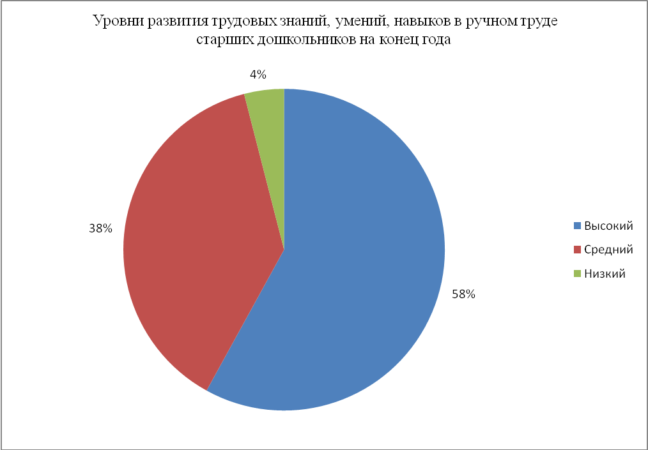Диаграмма 2

Данные развития трудовых знаний, умений, навыков в ручном труде у детей старшего дошкольного возраста на разных этапах исследования обобщены в таблице 4.
Таблица 4
Соотношение уровней развития трудовых знаний, умений, навыков в ручном труде с использование природного материала у детей старшего дошкольного возраста на разных этапах исследования
Уровни развития | Трудовые знания, умения, навыки в ручном труде с использованием природного материала |  | Разница
Уровни развития | Начало года | Конец года | Разница
Высокий | 8% | 58% | +50%
Средний | 63% | 38% | +25%
Низкий | 29% | 4% | +25%

Данные развития трудовых знаний, умений, навыков в ручном труде у детей старшего дошкольного возраста на разных этапах исследования обобщены в Гистограмме 1.
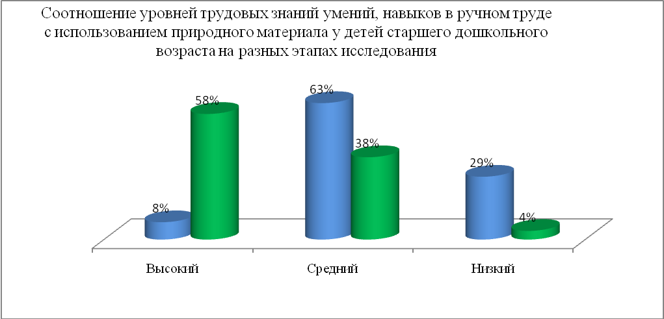
Первый этап исследования Повторный этап исследования

Гистограмма 1
На гистограмме наглядно видно, что объем трудовых знаний, умений, навыков в ручном труде с использованием природного материала улучшился.
Итак, из таблицы и гистограммы видно, что у детей возросли показатели высокого уровня, а показатели среднего и низкого уровня значительно снизились. Это говорит об эффективности проведенной работы и о том, что выдвинутая гипотеза:
Трудовая деятельность старших дошкольников в работе с природным материалом будет эффективной, если: педагог будет владеть современной теорией и практикой трудового обучения старших дошкольников; создана соответствующая развивающая предметно-пространственная среда для трудовой деятельности детей; труд будет рассматриваться, как средство развития личности ребенка подтвердилась.

Заключение
Любой из видов ручного труда содержит в себе возможности для формирования у детей нравственно-волевых качеств, прилежания, стремления к качественному выполнению задуманного. Разнообразные виды труда должны иметь место в каждом детском саду.
Особенностью ручного труда является то, что в результате приложенных усилий получают незамедлительно готовую поделку. Ребенок имеет возможность видеть результат, сопоставить с образцом, оценить качество поделки. Перед воспитателем, руководящим ручным трудом, всегда стоят две задачи: вызвать интерес к изготовлению полезных предметов своими руками, прилагая усилия, проявляя фантазию, творчество, и в то же время предупредить возможные неудачи, чтобы не снизить интереса к труду, использовать возникающие затруднения с целью формирования у детей готовности к их преодолению.
Иногда малышу не удается сразу выполнить какую-либо работу с использованием природного материала: подобрать нужную форму или размер; выбрать и осуществить способ соединения частей игрушки. Под руководством взрослого ребенок учится устанавливать причины неудач и преодолевать их. Для того чтобы помочь родителям заложить основы отношения ребенка к труду была проведена консультация по теме: «Поделки из природного материала……»
Возможность изготовить предмет, имеющий практическую значимость, своими руками, привлекает детей. Эта особенность ручного труда становится сильным мотивом, побуждающим ребенка к овладению необходимыми навыками, к настойчивости в процессе деятельности. Но, выбирая методы организации труда и его содержание, важно и необходимо учитывать его воспитательное значение и его целесообразность (степень сложности, объем труда и т. д.).
Организуя ручной труд в группе, воспитатель должен учитывать соответствие его содержания возможностям детей. Труд должен быть интересным для них и приводить к результату, имеющему практическое значение, позволять достичь результата без переутомления, не оказывать отрицательного влияния на двигательный режим, на организацию других видов деятельности (игр, занятий по интересам).
Для того чтобы вызвать интерес детей к ручному труду, нужно увлечь их работой по изготовлению разных вещей: сказочных персонажей, белья для кукол, игрушек и др. С этой целью воспитатель привлекает их внимание к уже
готовым изделиям. При этом не надо брать очень сложные образцы, лучше выбрать то, что доступно воспитанникам. Дети должны при этом почувствовать интерес педагога к изготовлению предметов своими руками. Для этих целей воспитатель приносит в группу природный материал или образец готового изделия.

СПИСОК ЛИТЕРАТУРЫ

- Буре Р.С. Дошкольник и труд: теория и методика трудового воспитания: Учеб. Пособие. – СПб.: Детство – Пресс, 2004.
- Белякова О.В. Поделки из природных материалов. – М.: Арсель, 2012.
- Виноградова А.М., Година Г.Н. Нравственно – трудовое воспитание
детей в детском саду. - М.: Просвещение, 2005.
- Гирндт С. Разноцветные поделки из природного материалов . – М.: Айрис – Пресс, 2005.
- Гусакова М.А. Подарки и игрушки своими руками: Учеб. Пособие. – М.: ТЦ Сфера, 2013.
- Демина И.П. Подарки из природных материалов: Учеб. Пособие.- М.: Русич, 2001.
- Дубровская Н.В. Большая книга аппликаций из природных материалов. – М.: Астрель, 2010.
- Корчинова О.В. Декоративно-прикладное творчество в ДОУ.- Ростов н/Д: Феникс, 2014.
- Козлова С.А., Куликова Т.А. Дошкольная педагогика: Учеб. Пособие. – М.: Академия, 2002.
- Куцакова Л.В. Конструирование и ручной труд в ДОУ.- М.: Сфера, 2012.
- Мусиенко С.И. Школа волшебников: Учеб. Пособие. – М.: Просвещение, 2006.
- Маханева М.Д., Скворцова О.В. Учим детей трудиться: Методическое пособие. – М.: ТЦ Сфера, 2012.
- Методические рекомендации / Под общ. ред. Л.В. Русскова. – М.: Просвещение, 2007.
- Маркова Т.А.Воспитание трудолюбия у дошкольников : Учеб. Пособие. - М.: Просвещение, 2008.
- Нечаева В.Г. Воспитание дошкольника в труде. – М.: Просвещение, 2008.
- Программа воспитания и обучения в детском саду / Под ред.
М.А. Васильевой, В.В. Гербовой, Т.С. Комаровой.- М.: Мозаика – Синтез, 2010.
- Пикуль Л.В. Ручной труд природный и бросовый материал: Учеб. Пособие.- М.: Учитель, 2015.
- Развитие личности и деятельности дошкольника / Под ред. А.В. Запорожца, Д.Б. Эльконин. – М.: Просвещение, 2004.
- Урунтаева Г.А. Дошкольная психология: Учеб. Пособие.- М.: Академия, 2001.
- Широкова Г.А., Гульянц Э.К., Базик И.Я. Поделки из природного материала. – М.: Феникс, 2009.

